

本科课程实验报告

（ 2022 - 2023 学年第 一 学期）

课程名称： Linux系统管理与编程环境
实验名称： 实验四 CentOS7系统软件包管理
姓 名： 刘宇诺
学 号： 20201210207
所在学院： 新疆大学信息科学与工程学院
专业班级： 计算机科学与技术20-1
指导教师： 李莉

实验名称 | 实验四、CentOS7系统软件包管理
实验目的 ：
1、掌握CentOS7 Linux系统软件的三种安装方式：rpm安装，yum安装，源代码安装。
2、比较这三种安装方式的联系与不同；
3、要求能够在Linux系统中根据具体要求搭建需要的软件环境。
实验环境：
1、使用VMware Workstations安装CentOS7；
2、在CentOS7中，使用命令行方式操作完成实验。
实验内容及步骤：

说明：这次的实验报告要求第一题和第二题必须做，第三题选做（不计分）。
CentOS7有三种安装方式，通过实践操作的方式学习这三种安装。（每道题至少演示一个例子）
（一）CentOS7的第一种安装方式rpm安装。（40分）
用rpm方式安装tree
先用rpm -q tree，查看有没有安装tree。安装了，用rpm -e tree删除掉。
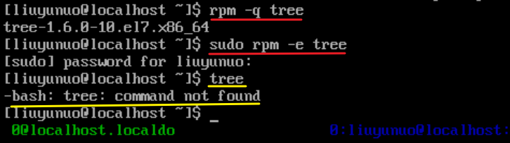

进入到/mnt/Packages/ ， 用 rpm -ivh安装tree。安装好后用rpm -q tree 判断是否安装成功，显示安装成功。
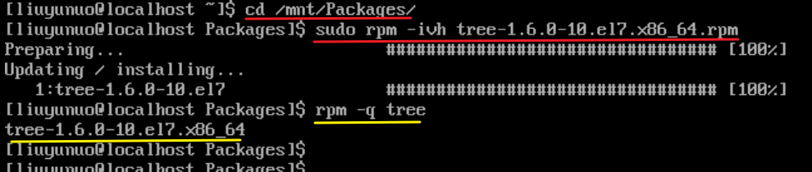

（二）CentOS7的第二种安装方式yum安装。（60分）
用yum方式安装tree，先用tree --version看看是否有tree，显示安装了。
用yum remove tree删除安装
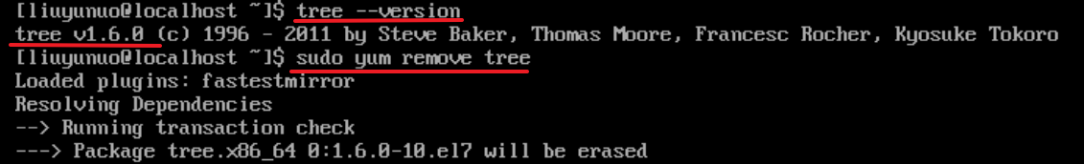
成功删除tree
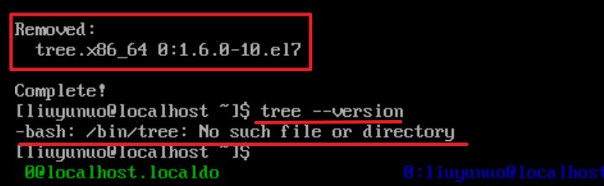

用yum -y install tree命令安装tree
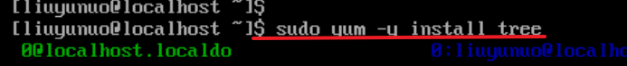

安装成功
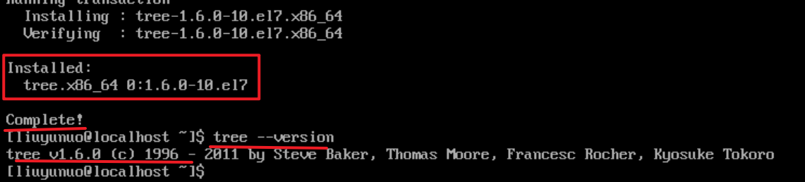

（三）CentOS7的第三种安装方式源代码安装（选做）

安装rar压缩工具
先下载下来rar的代码压缩包
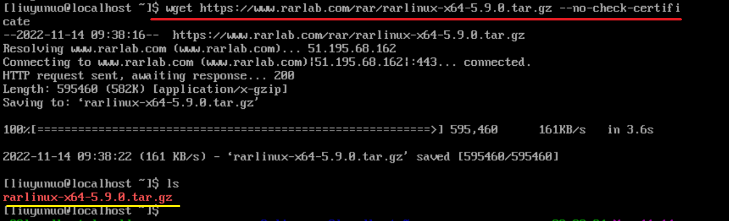

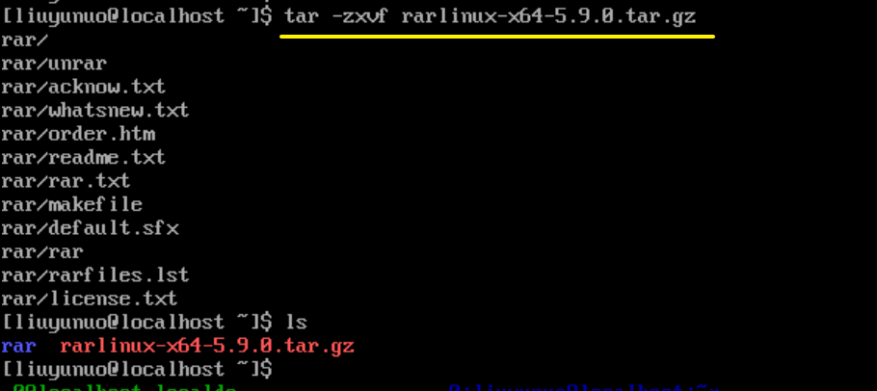
对压缩包利用tar命令进行解压

进入rar文件中进行安装
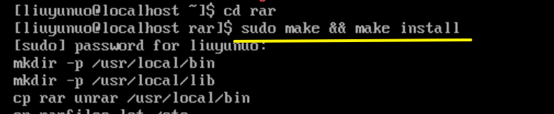

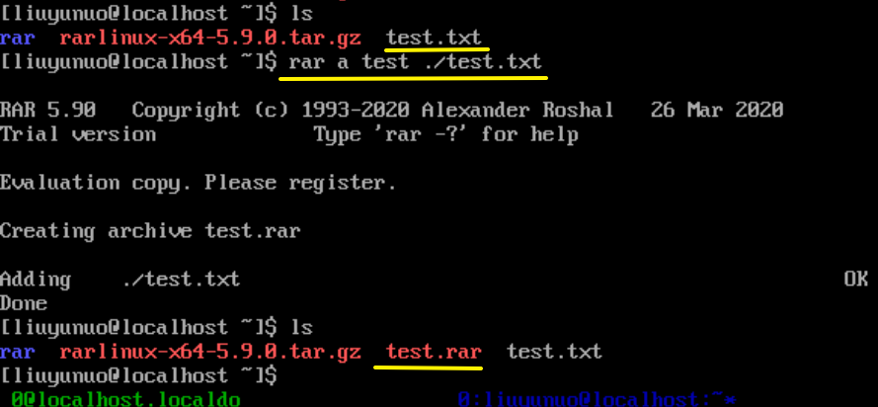
完成安装后，测试rar的压缩功能，成功压缩文件成为.rar压缩包

遇到的问题和解决方法：
指导教师评语及评分：
评语：

评分：

